ЛГТУ-55 |  | Велотренажер детский
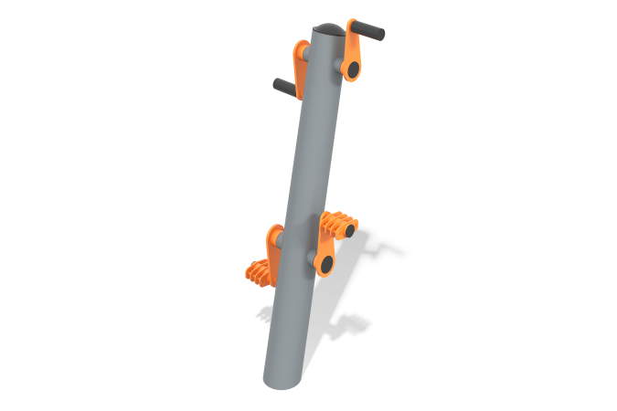

Размеры, мм: | 400x500x1250 | Вес, кг: | 44
Характеристики материалов
Материалы: металл, пластик
Комплектация: тренажер – 1шт., комплект крепежа – 1шт.
Тренажер однопозиционный для укрепления мышц и суставов рук, ног, спины и поясницы. Опорные детали рассчитаны на пользователя, максимальное значение массы которого составляет 135 кг. Конструкция изделия сборно-сварная с применением стальных труб диаметром от 27 до 133 мм. Центральная стойка выполнена из трубы диаметром 133 мм толщиной стенки 4 мм. Верхний торец стойки закрыт круглой пластиковой заглушкой. В основании стойки опорный фланец толщиной 8 мм. Педали для ног выполнены из металлических пластин. Накладки на рукоятки выполнены из атмосферостойкой резины.
Выступающие части резьбовых соединений и открытые части труб закрыты пластиковыми заглушками.
Покрытие элементов:
- металл - темный грунт + лак

